ОТЧЕТ
о работе киносети Кемеровского района за 2014 год

В Кемеровском муниципальном районе 9 сельских поселений, в которых по статистическим данным на 1 января 2015 года проживает 46,9 тысяч человек.
Кинозалы находятся в Домах культуры, подведомственных управлению культуры, спорта и молодежной политики администрации Кемеровского муниципального района.
В Кемеровском районе функционирует 9 киноустановок, из них 2 – на киноленте (РДК п.Металлплощадка, с.Ягуново), 3 - на DVD-проекционной аппаратуре (д.Береговая, п.Металлплощадка, п.Ясногорский), 3 - на видеопроекционной аппаратуре (п. Новостройка, п. Звездный, п. Щегловский) и одна передвижная киноустановка «Киноэкспресс» в 9 кинозалах (Береговое поселение – 1, Березовское поселение – 1, Звездное поселение – 1, Суховское поселение – 1, Щегловское поселение – 1, Ягуновское поселение – 1, Ясногорское поселение – 3).
В 2014 году состоялось 649 киносеансов (в 2013г.- 644), в том числе отечественных фильмов – 369 (56,9%), зарубежных фильмов – 280 (43,1%). В зрительные залы пришло 11 971 человек (в 2013г.- 11 793 чел.), в том числе 7365 (в 2013г. - 7292) детей. Годовой валовый сбор составил 125 215 рублей (в 2013г. - 123 640 руб.). В последнее время мы наблюдаем возрождение интереса к кино, что отражается на посещаемости зрительных залов и валовом сборе. Данное увеличение происходит за счет активной работы по проведению грамотной политики по продвижению лучших отечественных и зарубежных кинофильмов. Киноустановки района работали с российскими и зарубежными фильмами фонда «Кузбасскино» и DVD фильмами.
В районе на киноустановках работают киномеханики, имеющие соответствующую квалификацию и допуск к работе с кинооборудованием, а также кассиры-контролеры. В большинстве это люди с многолетним опытом работы в киносети, всего 13 человек.
Управлением культуры, спорта и молодёжной политики администрации Кемеровского муниципального района проводилась работа по организации демонстрации кинофильмов на территории района: планирование показов фильмов совместно с ГАУК «Кузбасскино», сбор первичной отчётности и предоставление сводных данных в область, решение технических вопросов по работе аппаратуры.
Наряду с кинообслуживанием населения на киноустановках Кемеровского района ведётся активная культурно-массовая работа, организуются и проводятся разнообразные по форме киномероприятия: кинопраздники и киноуроки, кинобеседы и кинофестивали. Управление культуры, спорта и молодёжной политики Кемеровского муниципального района плодотворно сотрудничает с Государственным автономным учреждением культуры «Кузбасскино».
2014 год был объявлен Годом культуры в России и годом познавательного туризма в Кузбассе. В связи с этим в Домах культуры Кемеровского района были представлены видеоролики, посвященные Культурному наследию Кузбасса, истории кино и прочее. В п. Новостройка для учеников 6-7 классов был организован киноурок «Культурные памятники Кузбасса»; в п. Ягуново – киноурок, посвященный Дню славянской письменности; в Ясногорском поселении в начале года прошли кинолектории, посвященные Году культуры, на котором был продемонстрирован видеоряд о селе для школьников всех возрастов.
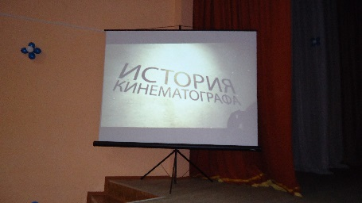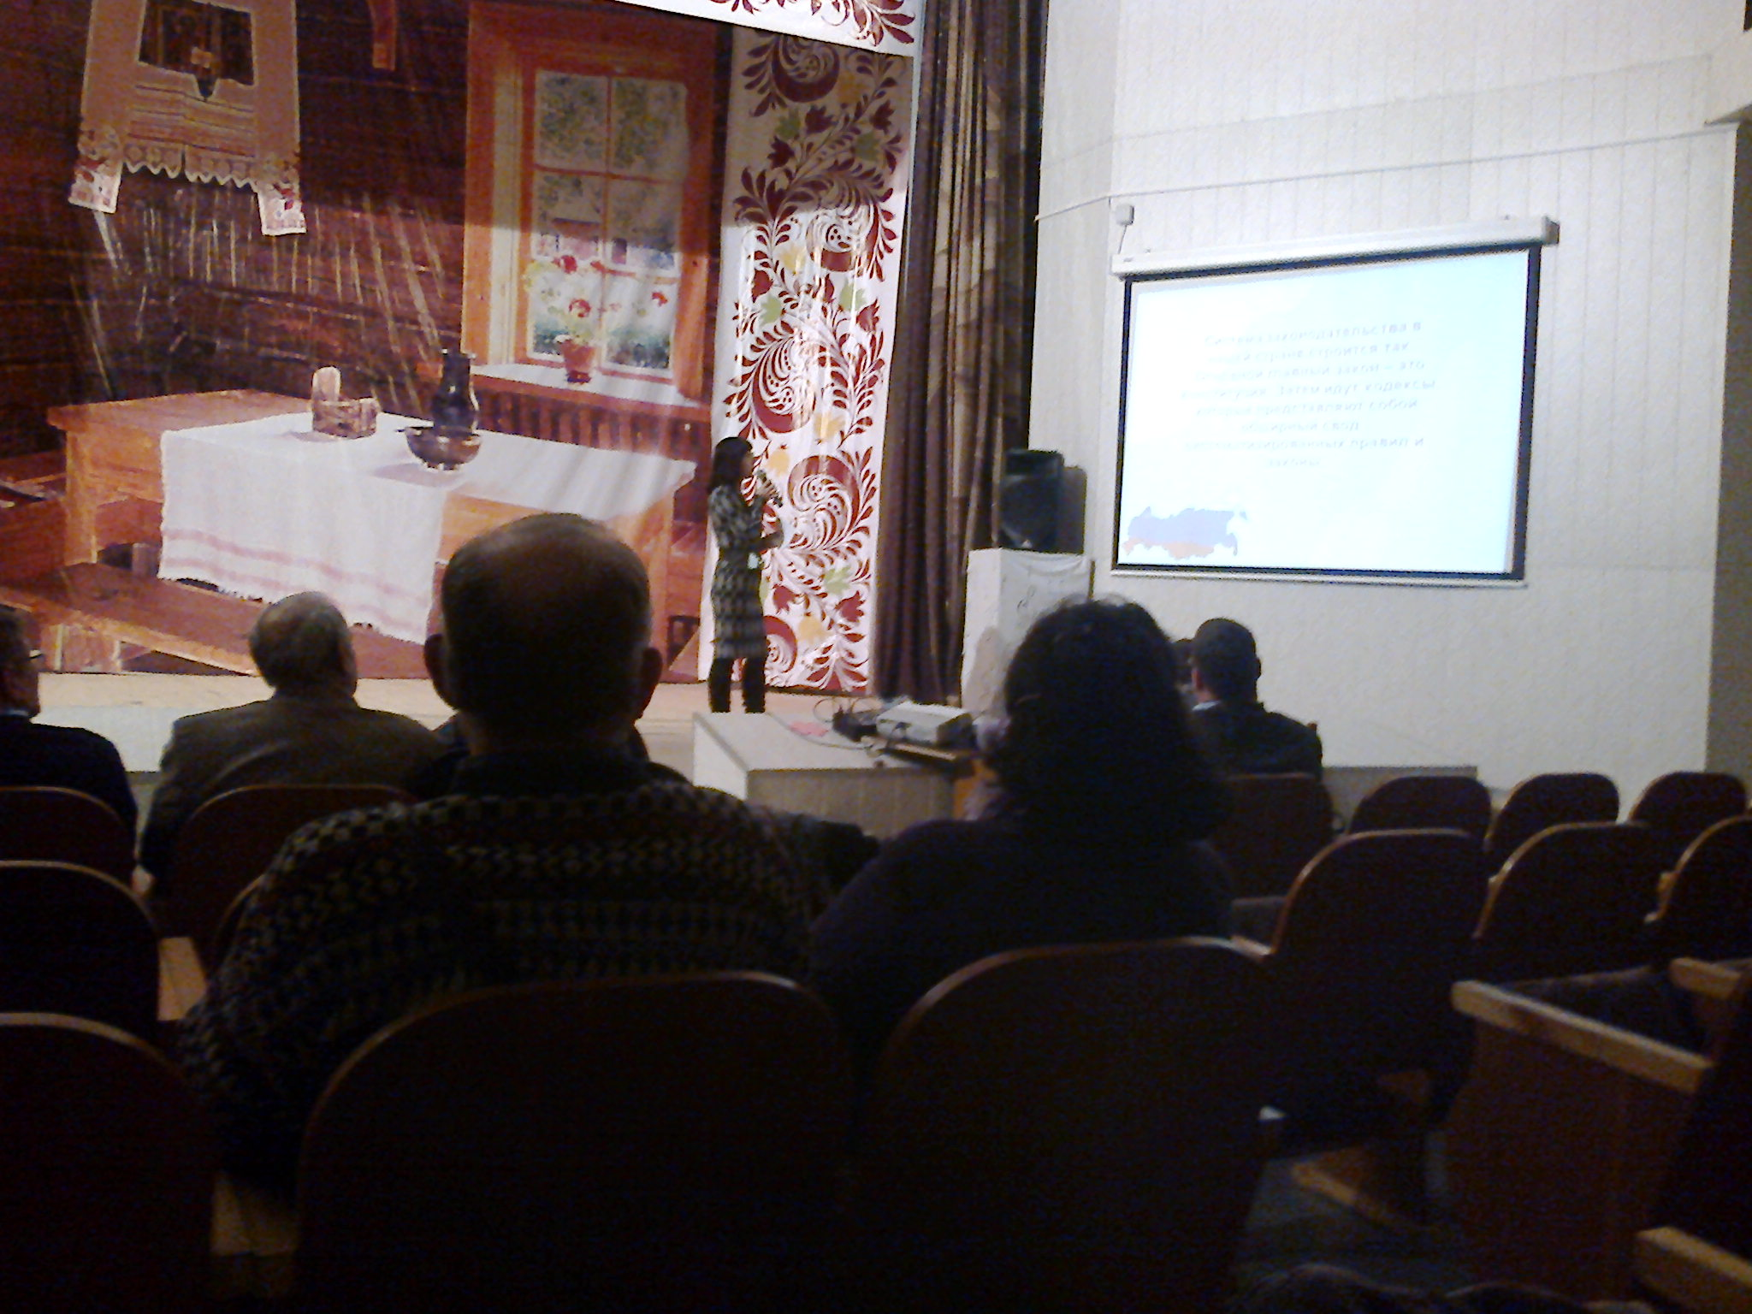
Самым активным зрителем всегда остаются дети. В Домах культуры с действующими киноустановками работают детские киноклубы, в которых проходят тематические киномероприятия: киноуроки, киновикторины, кино-КВНы и кино-беседы.
В Домах культуры работают следующие киноклубы:
- «Мультяшка», п.Звёздный,
- «Синема», с.Ягуново,
- «Киноклуб», п.Новостройка,
- «Клуб юного зрителя», д. Береговая,
- «Радуга добра», п.Металлплощадка,
- «Школьный меридиан» п.Щегловский,
- «Кинопарк», с.Мазурово.
В Новогодние и Рождественские праздники для детей проходят традиционные встречи со сказочными персонажами и просмотр любимых фильмов и сказок на кинопраздниках «Рождественские встречи», просмотр фильма «12 рождественских собак» «Мультфейерверк» (д. Береговая), мультмарафон «Зимушка-зима» (п. Ясногорский) и т.д.
Ежегодно 12 апреля в киноклубе для учащихся начальных классов «Малышкин экран» (д.Береговая), самым ярким событием в кино-клубе стал Кино-КВН «Через тернии к звездам!», где в конкурсно-игровой форме дети знакомятся с историей космонавтики. Кинолекторий «Мы и космос» был организован в п. Новостройка.
В Домах культуры Кемеровского района доброй традицией стала показ фильмов о Великой Отечественной войне для подрастающего поколения. Показ подобных фильмов, как правило, проводится в рамках единых тематических дней и календарных праздников: День защитника Отечества, День Победы, 22 июня (День памяти и скорби), День народного единства. Например, юные жители п. Металлплощадка с удовольствием смотрели такие фильмы, как: «Диверсант», «4 дня в мае», «В мае 1941», «В бой идут одни старики», «Горячий снег», «Живи и помни» и др. В Ясногорском поселении был организован показ анимационных фильмов «Пусть всегда будет мир» и «Праздничные встречи»; в п. Новостройка прошел кинолекторий «История победы 70 лет спустя…».
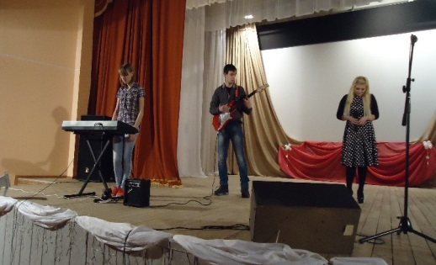
Летние каникулы стали настоящим праздником для детей Кемеровского муниципального района. В Домах культуры для детей 2-3 раза в неделю демонстрировались мультфильмы, выпуски «Ералаша», проходили кино-викторины, встречи со специалистами различных профессий. Наиболее интересными были мероприятия, посвящённые праздникам: День защиты детей, День России, День молодёжи, День шахтера и другие.
В Кемеровском районе средствами кино ведётся систематическая работа по профилактике наркомании, табакокурения, алкоголизма и профилактике правонарушений. Эта работа сопровождается тематическими документальными и художественными фильмами, основная аудитория которых – это подростки и молодежь. Например, в Ясногорском поселении была проведена лекция нарколога, затем показан фильм «Мы против наркотиков»; в с. Березово был проведен кинолекторий «Невидимая смерть»; в с. Ягуново был проведен киноурок в рамках акции «Призывник» была продемонстрирована антинаркотическая хроника «Без права на ошибку».
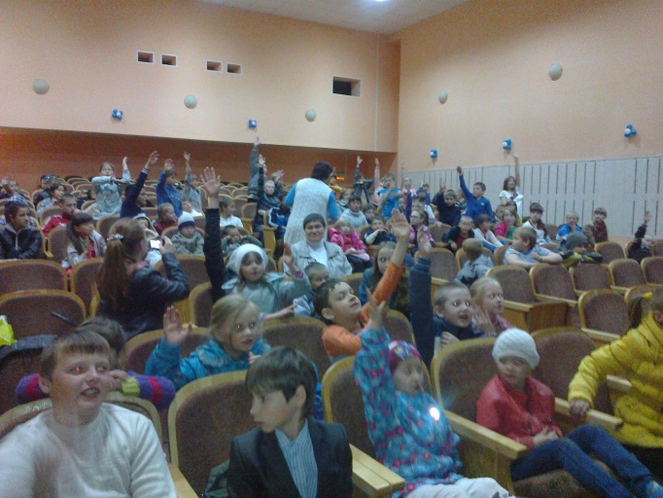
Традиционные благотворительные киносеансы, спонсируемые Кемеровским муниципальным районом проходили в тематические дни к праздникам Победы, дню пожилого человека, дню матери, дню инвалида и в дни школьных каникул.
Для формирования зрительского вкуса, воспитания на лучших произведениях современного киноискусства и привлечения зрителей в кинозалы разрабатывается план мероприятий, направленных на создание условий для увеличения охвата населения района кинообслуживанием.
Не смотря на тяжёлое положение в предыдущие годы киносеть Кемеровского муниципального района выжила благодаря активной поддержке и энтузиазму работников ДК УКС и МП АКМР.
Киносеть в Кемеровском муниципальном районе продолжает развиваться и собирает в кинозалы почитателей одного из самых важнейших искусств – кино!

